Viernes
10
de junio

Segundo de Secundaria
Ciencias Física

¿Cómo funciona un microondas?

Aprendizaje esperado: describe la generación, diversidad y comportamiento de las ondas electromagnéticas como resultado de la interacción entre electricidad y magnetismo.

Énfasis: analizar y reflexionar sobre el funcionamiento del microondas.

¿Qué vamos a aprender?

En esta sesión analizarás y reflexionarás sobre el funcionamiento del horno de microondas.

¿Qué hacemos?

Te has preguntado ¿Cómo funciona un microondas?

A pesar de ser un electrodoméstico muy utilizado y hasta cierto punto común hoy en nuestros hogares, todavía sigue habiendo algunos mitos en cuanto a sus efectos o simplemente a cómo funcionan.

Debes saber que, el horno de microondas utiliza ondas electromagnéticas. Como has visto en sesiones anteriores, el físico escocés James Clerk Maxwell, condensó los trabajos de otros científicos que se dedicaron al estudio de los fenómenos eléctricos y magnéticos.

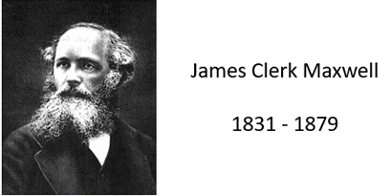

Con sus conocimientos en matemáticas pudo traducir estos fenómenos a una serie de ecuaciones que describían la naturaleza de las ondas electromagnéticas y con ésto se pudieron realizar grandes avances en el desarrollo de tecnología.

Para recordar las características de estas ondas, observa el siguiente video:

- Ondas electromagnéticas
Ciencias y Tecnología. Física, Segundo grado, Bloque 2
Del minuto 00:46 al 02:22 y del 04:27 al 04:45
https://www.youtube.com/watch?v=kULLeGOQOyo

El horno recibe su nombre por que utiliza la radiación de microondas para su funcionamiento. Hasta este momento, sabes que las microondas son ondas electromagnéticas, resultado de la interacción de campos eléctricos y magnéticos, las cuales se propagan transportando energía de un lugar a otro.

En el caso particular del horno de microondas, éste funciona utilizando ondas electromagnéticas cuya frecuencia es de 2.45 Giga Hertz, que equivale a 2 mil 450 millones de oscilaciones cada segundo; y tienen una longitud de onda de unos 12 centímetros.

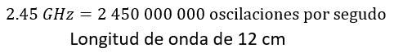

La energía de la radiación utilizada en estos dispositivos es baja para evitar que sea dañino para las personas que lo utilicen. Estas frecuencias están en el intervalo de las ondas UHF, que significa ultra alta frecuencia, por sus siglas en inglés.

Alguna vez te has preguntado ¿Cómo es que se descubrió que estas ondas podían calentar los alimentos?

El horno de microondas que utilizamos hoy en día se desarrolló gracias a la investigación enfocada en la mejora de los radares. Los radares utilizan ondas de radio y se analizan los ecos que producen.

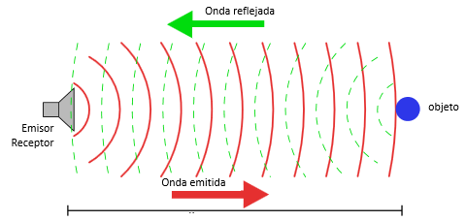

Durante la década de 1930, el Reino Unido estaba enfocando sus esfuerzos para desarrollar un sistema de defensa que les pudiera ayudar a anticipar ataques aéreos.

En un principio se utilizaron antenas de estaciones de radio para detectar aviones, sin embargo, este sistema solo podía visualizar aeronaves que se encontraban a alturas considerables, siendo ciego a aviones que volaban a baja altura o barcos.

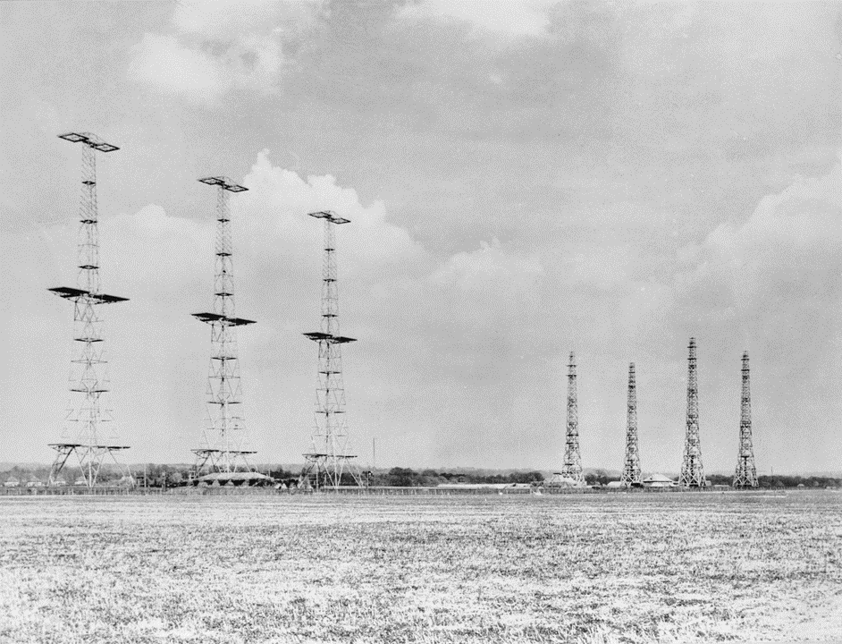

Al momento de reflejar las ondas de radar es muy importante considerar el tamaño y la forma de los objetos que se desean ubicar. En los primeros radares, se empleaban ondas de longitud larga, por lo que no entregaban información muy definida de los objetos, que solo se apreciaban como manchas.

Para mejorar la definición de los radares, los esfuerzos se enfocaron en generar ondas de longitud cortas, ya que, si la longitud es mucho más pequeña que el objeto, la onda se reflejará de forma especular, es decir como lo haría en un espejo. Ésto permite obtener información más precisa y detectar objetos de dimensiones pequeñas.

Para producir la radiación necesaria, a finales de la década de 1930, se desarrolló un dispositivo llamado magnetrón. Éste transforma la energía eléctrica en electromagnética, produciendo microondas de frecuencias que no se habían podido alcanzar hasta entonces. Por lo tanto, la radiación resultante era bastante más energética y con ella, los radares podían aumentar su rango de visión.

El magnetrón es un cilindro metálico que genera un haz de microondas gracias a la interacción de corrientes eléctricas y campos magnéticos.

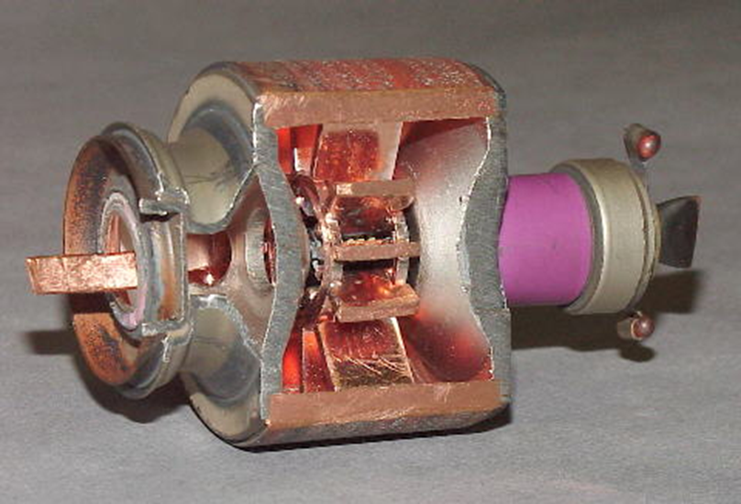

En el año 1946 el doctor Percy Spencer estaba realizando una investigación sobre el magnetrón, y por casualidad se colocó frente al haz de microondas que salía del dispositivo.

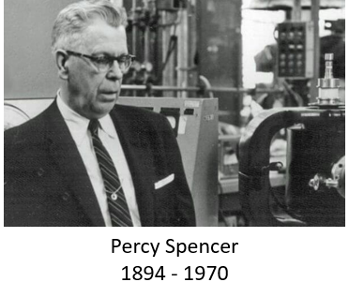

Descubrió que el chocolate que guardaba en su bolsillo se había derretido, y lo primero que se le ocurrió era que las ondas producidas por el magnetrón habían afectado el chocolate.

Para comprobar esta teoría, hizo pruebas con otros alimentos. Realizó experimentos colocando un huevo de gallina y maíz para preparar palomitas. Encontró que el huevo de gallina incrementaba rápidamente su temperatura, hasta explotar debido a la presión interna. Mientras que los granos de maíz explotaban y se transformaban en palomitas de maíz.

De inmediato encaminó sus esfuerzos al diseño de un aparato que aprovechara este fenómeno e inventó el primer horno de microondas. El primer horno se puso a la venta en los primeros meses de 1947.

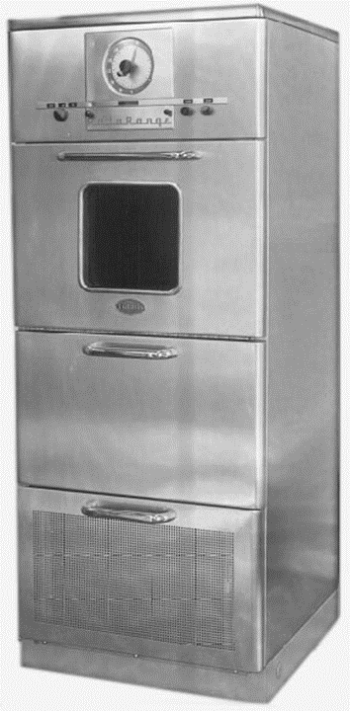

En un principio eran muy grandes y costosos, podían llegar a medir casi dos metros de alto y costar más de 3 mil dólares. Por lo que solo eran adquiridos por restaurantes y hoteles.

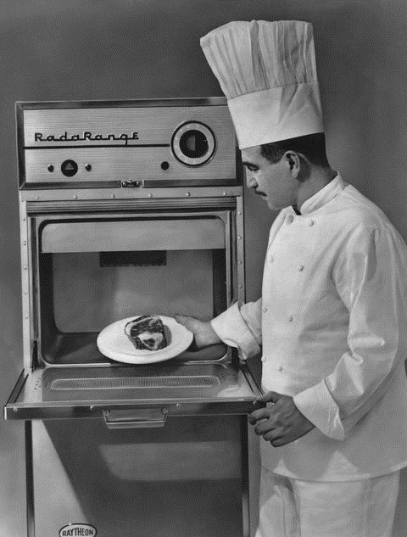

El horno de microondas vino a solucionar un problema de conservación de alimentos, ya que antes de este dispositivo, los restaurantes tenían el dilema de mantener los alimentos calientes todo el tiempo, lo que podía ocasionar la proliferación de bacterias y volver el platillo peligroso para la salud de las personas que lo consumieran.

Pero con el horno de microondas se podían mantener los alimentos en refrigeración y calentarlos rápidamente cuando fueran a ser consumidos.

La disposición de todos los hornos de microondas es más o menos igual.

La apariencia de estos dispositivos puede ser muy diversa, ya que las dimensiones, colores y funciones pueden variar, para cada horno individual.

En general, los hornos de microondas están formados por:

- Fuente de poder
- Capacitor
- Magnetrón.
- Guía de ondas.
- Ventilador.
- Cavidad de cocinado.
- Plato giratorio.
- Reloj temporizador.
- Y tecla de puesta en marcha.

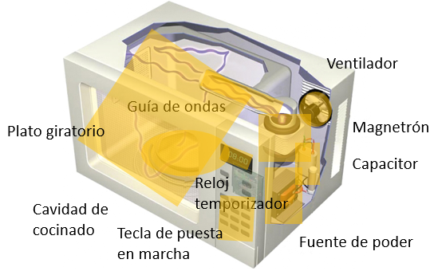

La fuente de poder se encarga de alimentar con energía eléctrica a los distintos componentes del horno.

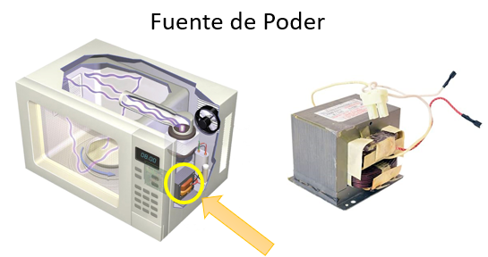

Mientras que el capacitor es la parte encargada de aumentar la energía para que pueda ser utilizada por el magnetrón.

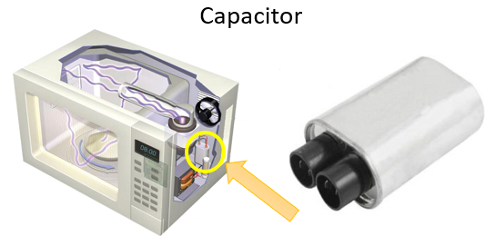

El magnetrón es la parte más valiosa del microondas. Es un tubo de cobre con una estructura especial que transforma unos 4000 volts de electricidad en ondas electromagnéticas.

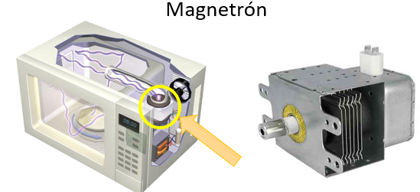

Parecería algo de sentido común, pero no debemos realizar reparaciones a un horno de microondas, a menos que tengamos conocimientos técnicos adecuados. Esto se debe principalmente a que el magnetrón contiene berilio.

El berilio es un metal raro, altamente tóxico que puede incluso llegar a ser mortal si es inhalado. Esto se debe a que daña el tejido pulmonar y puede desencadenar una neumonía.

Una vez que el magnetrón produce las microondas, éstas son llevadas por la guía de ondas, que se encarga de transferirlas a la cámara de cocción de alimentos.

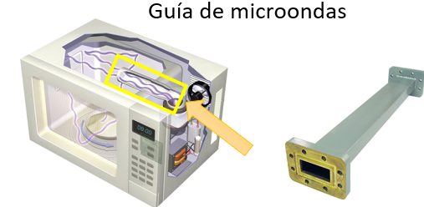

Otro elemento muy importante es el ventilador. En estos hornos podemos encontrar dos tipos de ventiladores, que tienen funciones diferentes.

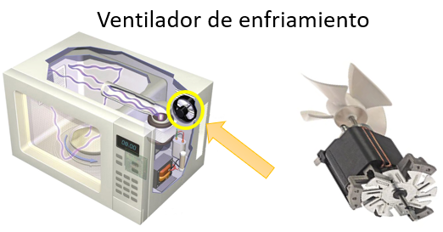

El primero es el que se encarga de refrigerar al magnetrón cuando el microondas se está usando.

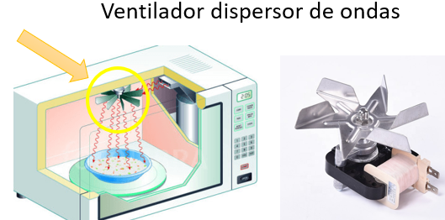

El segundo tipo de ventilador se encuentra al final de la guía de ondas, y sirve para esparcir uniformemente las ondas electromagnéticas en la cavidad de cocinado.

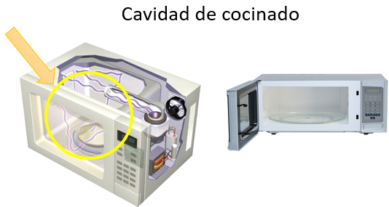

La cavidad de cocinado es el espacio que se tiene para la colocación de los alimentos. Está conformada por paredes metálicas, las cuales reflejan la radiación electromagnética para que se mantenga dentro de la cavidad. Cuando ésta penetra profundamente en los alimentos produce un incremento en su temperatura.

Para garantizar que los alimentos reciban una cantidad uniforme de microondas en toda su superficie, se implementa el plato giratorio.

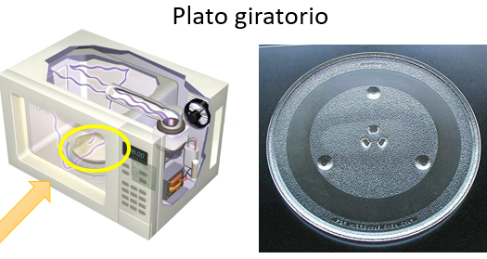

Éste es de vidrio y se mantiene girando mientras el microondas funcione, esto ayuda a que las ondas no incidan en una sola zona de lo que se desea calentar o cocinar.

El reloj temporizador cuenta el tiempo que el horno funciona.

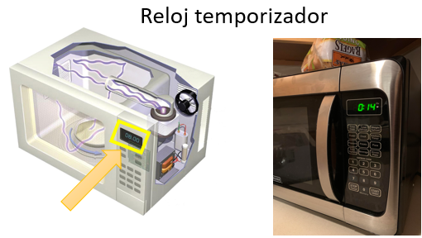

Mientras que la tecla de puesta en marcha es la que da inicio al funcionamiento de todos estos sistemas.

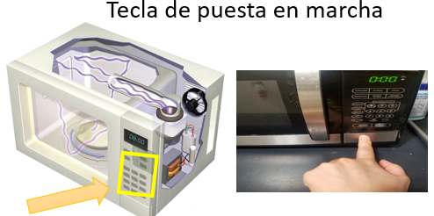

Ya conoces las partes que conforman un horno de microondas, y sabes que esta radiación electromagnética puede aumentar la temperatura de ciertas sustancias, pero ¿De qué depende esto?

Las microondas son ondas electromagnéticas, es decir, son el resultado de la oscilación de campos eléctricos y magnéticos.

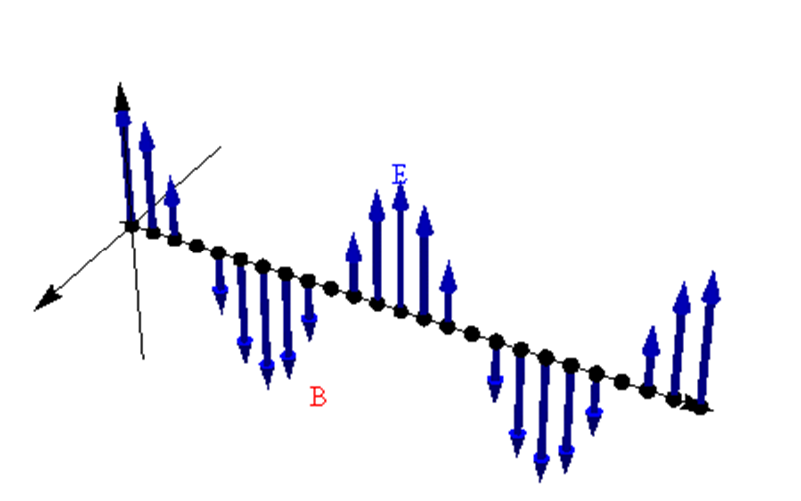

Estos campos son capaces de interactuar con cargas eléctricas y esta característica es lo que les permite aumentar la temperatura de nuestra comida.

Seguramente habrás notado que algunos alimentos se calientan más que otros, esto se debe a la cantidad de agua que contienen, entre más agua, más se calentarán.

Cuando se forma la molécula del agua, constituida por dos átomos de hidrógeno y uno de oxígeno, los electrones de los hidrógenos tienen mayor afinidad a formar parte del oxígeno que de permanecer en el hidrógeno al que pertenecen. Esto provoca que los átomos de hidrógeno tengan una carga positiva, ya que han perdido el electrón que equilibraba la carga del protón en su núcleo.

Por otro lado, el oxígeno ha ganado dos electrones, los que ocasionan que este átomo tenga una carga negativa, ya que ahora tiene un número mayor de electrones que el de los protones que están en su núcleo.

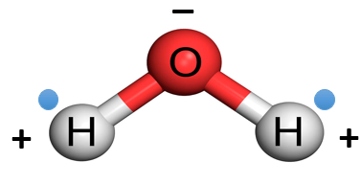

Entonces la molécula del agua queda con un lado con carga positiva y otro con carga negativa, es decir, tiene polaridad, presenta un polo positivo y otro negativo.

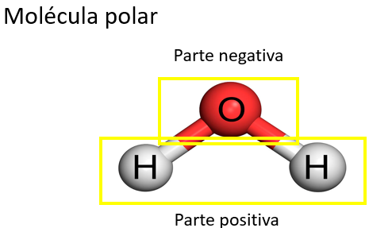

Este tipo de moléculas reciben el nombre de moléculas polares, y al interactuar con una onda electromagnética tratarán de orientarse con el campo eléctrico, pero como éste es variable, terminarán moviéndose con él.

Las microondas cambian la orientación de sus campos millones de veces por segundo, lo que induce a que todas las moléculas de agua sigan estas variaciones y traten de orientarse con ellas. El movimiento que provocan las microondas se traduce en un aumento en la energía cinética, y, por lo tanto, en la temperatura.

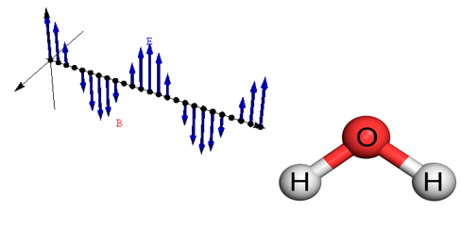

Este cambio se debe al simple movimiento en estas moléculas y no representa ningún tipo de alteración en la composición química de los alimentos.

El calentamiento por microondas es más eficiente en el agua líquida que en el agua congelada, ya que en el estado sólido del agua, el movimiento de las moléculas está más restringido.

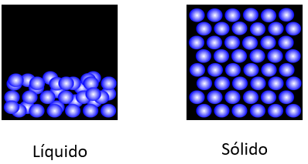

Otras moléculas polares pueden sufrir la misma alteración además del agua, como por ejemplo las de las grasas y azúcares.

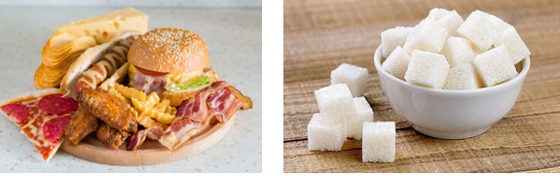

Sin embargo, debido a la capacidad calorífica más baja de las grasas y aceites y a su temperatura más alta de vaporización, a menudo alcanzan temperaturas muy altas dentro de los hornos de microondas.

Esto puede hacer que alimentos muy grasosos se quemen cuando se ponen dentro del microondas. Mientras que los alimentos con alto contenido de agua y con poco aceite rara vez superan temperaturas mayores a las de ebullición del agua.

Un error común es pensar que el microondas cocina los alimentos de dentro hacia afuera. Esta idea se genera porque es posible que la capa más externa de los alimentos tenga menos agua que el interior. Entonces, las partes que tienen más agua presentarán un aumento en su temperatura de mayor magnitud en comparación con las que tengan menos de este líquido. La profundidad de penetración de las microondas depende de la composición de los alimentos y de la frecuencia de las ondas, siendo las frecuencias más bajas las que penetran más.

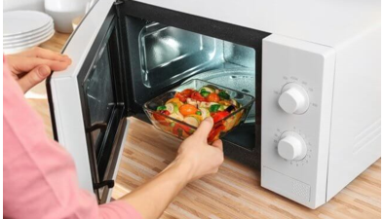

Esto quiere decir que las microondas penetran únicamente de 2 a 4 cm en el interior de los alimentos, por lo que, si tenemos porciones grandes, el centro no se calentará por la acción de las ondas, sino por el calor que se produce en el horno y por el que transfieren las partes superficiales que sí son calentadas por las ondas.

El uso principal que se le da a este electrodoméstico en nuestras casas es calentar alimentos, y en muy pocas ocasiones lo utilizamos para cocinarlos.

Sin embargo, cuando la industria de alimentos conoció toda la capacidad del horno de microondas, esta tecnología se adaptó para llevar a cabo distintos procesos, entre los cuales encontramos:

- Deshidratar verduras.
- Tostar frutos secos y café.
- Descongelar carnes.
- Y preparar algunos pasteles o postres de forma rápida.

Las microondas se han empleado en otras industrias como en el secado de cerámica, corcho, papel, tabaco, cuero, fibras textiles, material sintético como hule, nylon, y poliuretano.

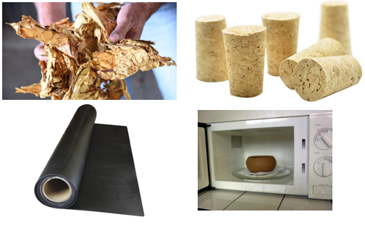

Sin duda uno de los aspectos que nos preocupa cuando utilizamos un horno de microondas es su consumo energético. El consumo real del horno de microondas es difícil de determinar debido a distintas configuraciones o capacidades. Sin embargo, podemos decir que su consumo por hora es elevado.

Pero, el consumo real no es tan alto, ya que solo se utiliza por pocos minutos cada vez.
Lo que hace que su uso sea incluso más económico en comparación con el de otros electrodomésticos, como un horno eléctrico.

El uso del horno de microondas no altera la composición ni el valor nutricional de los alimentos. Tampoco nos perjudica el consumir alimentos cocinados o calentados en ellos. Sin embargo, hay ciertas precauciones que debemos tomar cuando los utilizamos.

La primera sería nunca utilizar un microondas que esté dañado, especialmente verificar que la reja que se observa a través de la ventana se encuentre en buenas condiciones.

A pesar de que podemos ver hacia el interior del horno cuando estamos cocinando o calentando la comida, las microondas no pueden salir de la cavidad de cocción. Esto se debe a los orificios de la malla metálica que se pueden observar. Estos orificios miden aproximadamente un milímetro de diámetro, mientras que las ondas que se generan en el horno tienen 12 centímetros de longitud, es decir 120 milímetros. Entonces, los orificios son 120 veces más chicos que la oscilación, y, por lo tanto, la onda interpreta esta reja como una pared sólida, por la cual no puede atravesar.

Es como si nosotros estuviéramos en una habitación que tiene una puerta que mide un centímetro por lado y quisiéramos pasar a través de ella, simplemente no podríamos hacerlo. Pero si esta malla, o alguna de las paredes de la cavidad de cocción están dañadas, las microondas pueden salir del horno.

La fuga de microondas puede ocasionar quemaduras, y dañar tejidos que no tengan una buena irrigación de sangre, como, por ejemplo, los ojos.

Otro tipo de quemaduras se pueden experimentar al tratar de manipular lo que hemos colocado dentro del microondas.

El calentamiento por microondas puede causar un exceso de temperatura en algunos materiales, por ejemplo, el vidrio.

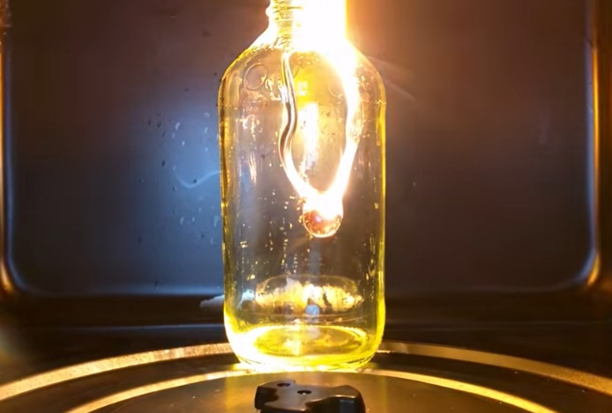

Quizás una de las medidas de seguridad más conocida es la de no introducir objetos metálicos, como cucharas o papel aluminio.

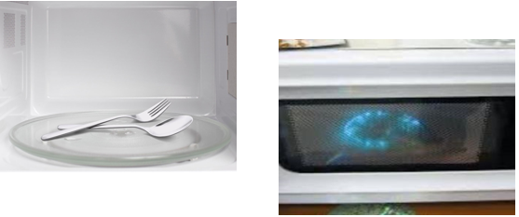

Esto se debe a que las ondas pueden inducir corrientes eléctricas en objetos conductores, estas corrientes pueden ser lo suficientemente fuertes como para fundir los objetos o que se evaporen en pequeñas explosiones.

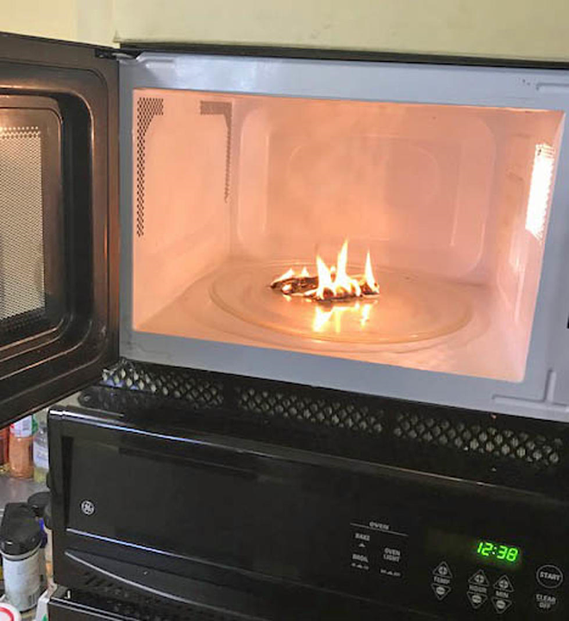

Si los objetos son pequeños y con bordes puntiagudos, se pueden producir chispas eléctricas que saltan por el aire, que pueden llegar a producir incendios. No obstante, si los metales se presentan en forma de grandes piezas solidas sin bordes y puntiagudas no sucederá nada. En este caso los metales se limitan a reflejar las microondas calentándose parcialmente el alimento.

El horno de microondas no debe ponerse a funcionar vacío, ya que la energía de las ondas electromagnéticas se va a depositar en sus componentes, ya que no hay alimentos que puedan absorberla. Esto puede provocar daños graves a sus partes, incluyendo al magnetrón. Y nunca se deben calentar alimentos en frascos o recipientes sellados, ya que pueden llegar a estallar.

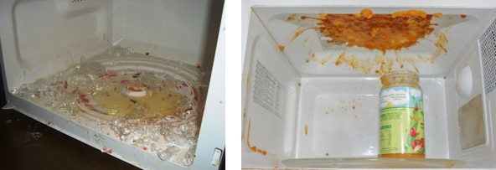

También es importante verificar que la instalación eléctrica esté en óptimas condiciones para su funcionamiento, y nunca reemplazar el cable de alimentación que viene de fábrica.

Como sabes, estos electrodomésticos utilizan una gran cantidad de corriente eléctrica. Este flujo intenso de corriente puede calentar el cableado de la instalación o los fusibles. Si la temperatura que alcanzan es muy alta, pueden quemarse y provocar un incendio.

Esperamos que la información que has revisado te sea de utilidad para hacer un uso más eficiente del horno de microondas, quizá esto te sirva para disminuir el consumo energético en tu casa.

Es interesante conocer la ciencia que hay detrás de algunos aparatos que utilizamos de forma cotidiana. No olvides consultar fuentes de información confiables o libros especializados si deseas resolver sus dudas o profundizar más en el tema.

El reto de hoy:

Te invitamos a que realices un mapa mental donde organices algunos aspectos del funcionamiento del horno de microondas.

Recuerda que puedes utilizar dibujos del tema, acompañados de algunas ideas breves.

Reúnete con tu familia y discutan por qué el uso del microondas no afecta la calidad de los alimentos, y por qué su radiación no ionizante no representa riesgos graves a nuestra salud.

Además, pueden establecer o revisar las medidas de seguridad que garanticen un adecuado uso de este aparato, para evitar accidentes como quemaduras o incendios.

¡Buen trabajo!

Gracias por tu esfuerzo.

Para saber más:

Lecturas
https://libros.conaliteg.gob.mx/secundaria.html

